Památkové domky v Hluku (okres Uherské Hradiště)

Ve dvou domcích č.p. 283 a č.p. 284, památníku lidové architektury, jsou k vidění ukázky bydlení v selských staveních.V jednom z domků je umístěna expozice dokumentující vývoj místního kroje. Památkově chráněným objektem jsou od roku 1980. Komplex je spravován Městským úřadem v Hluku.

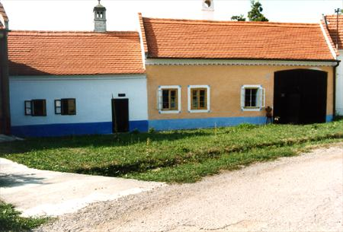

Anna Marie Rybnikářová, 1. ročník

